Муниципальное автономное учреждение дополнительного образования

«Центр детского творчества»

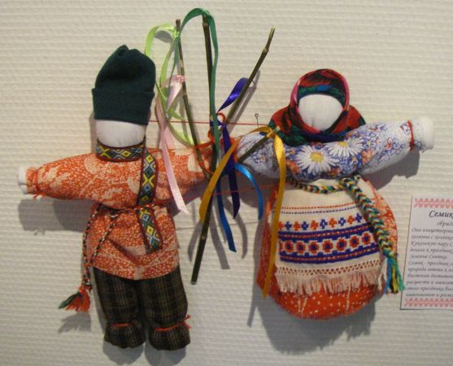

**Лучшая игрушка – кукла, выполненная своими руками**

Автор : Васильева Снежана

ХМАО-Югра, Тюменская область,

Сургутский район, г. Лянтор

Руководитель:Криони Ирина

Константиновна, педагог дополнительного

образования

Лянтор

**1.Введение**

В наше время на прилавках магазинов можно увидеть много красивых игрушек, они сделаны на фабрике и не несут тепла души их создателей. Поэтому я считаю, что в 21 веке дети вновь должны видеть не только игрушечных роботов и разные автоматизированные куклы, но и игрушки, изготовленные своими руками, а не машинами. Каждая кукла, сделанная тем или иным автором, индивидуальна в своем роде. У нее своя история и свой неповторимый образ. Выбранная тема показалась мне интересной потому, что кукла – самая древняя и наиболее популярная игрушка. Она обязательный спутник детских игр и самое доступное детям произведение искусства. Я тоже люблю играть в куклы и хочу узнать, нравятся ли моим ровесникам народные куклы, хотели бы они изготавливать сами кукол?

**Тема** моего исследования:

«Лучшая игрушка – кукла, выполненная своими руками»

**Цель** исследования:

привлечь внимание к истокам создания народной куклы и куклы Тильды и выделить их достоинства.

**Задачи** исследования:

1. Воссоздать историю возникновения куклы.

2. Составить типологию кукол по признакам.

3. Описать современную куклу.

4.Сравнить традиционную народную куклу с игрушками массового производства.

5.Установить причины невостребованности народной куклы.

**Гипотеза** исследования:

несмотря на обилие и разнообразие кукол массового производства, народная кукла и кукла Тильда не утратила своей самобытности.

**План** работы:

1. Изучение истории появления народной куклы, типологии кукол по назначению
2. Изучение истории появления куклы Тильды
3. Практическая часть: на основе собранных материалов изготовить образцы народных кукол

3. Анкетирование детей и взрослых.

4. Изучение мнения специалиста музея по данному вопросу.

5. Обработка информации, вывод.

**2.Основная часть.**

2.1. История куклы.

На изготовление кукол шли в основном подручные материалы. Делали кукол из соломы, из глины, из дерева, из мочала, из камыша, из початков кукурузы, из корней травы, из сучьев и веток деревьев.

На территории России древнейшие куклы найдены из раскопок в Радонеже, Коломне, Москве. Русская народная кукла имеет свою славную историю и богатые традиции. Тряпичные куклы, выполненные в традициях, сложившихся в народе, это куклы, которые делали с использованием старинных техник и технологий.

Так всем известные деревянные поделки, выполненные в подмосковном селе Богородском, почему-то назывались «дуры».

Липовое полено раскалывалось на четыре части. Называлось это – “бить баклуши”. Баклуши получались разные. Какая уже, какая – шире. От этого зависела и форма барыни или кавалера – гусара.

2.2. Типы и назначение куклы.

По своему назначению куклы делятся на три большие группы: куклы – **обереги, игровые и обрядовые.**

**Куклы – обереги.**

Интересно, что у тряпичных кукол лицо не изображалось. Такая “безликая кукла” служила “оберегом”. Отсутствие лица было знаком того, что кукла – вещь неодушевленная, а значит не доступная для вселения в неё злых сил. *Оберег* – амулет или волшебное заклинание, спасающее человека от различных опасностей, а также предмет, на который заклинание наговорено и который носят на теле в качестве талисмана. Считалось раньше, что если над кроваткой ребёнка висит “Куватка’’, то она отгоняет эту злую силу (рис.1). За две недели до рождения ребёнка будущая мать помещала такую куклу – оберег в колыбель. Когда родители уходили в поле на работу, и ребёнок оставался в доме один, он смотрел на эти маленькие куколки и спокойно играл.

[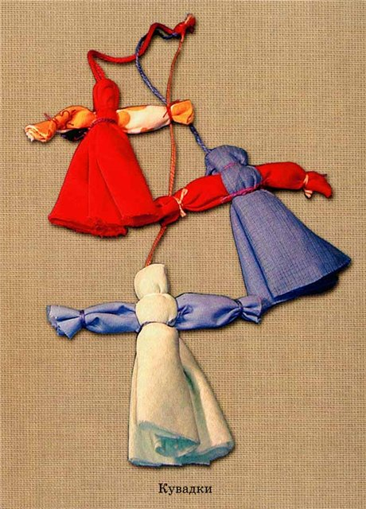](http://www.rukukla.ru/image/rukuklapic/7528475b7cb9.jpg)

Рис.1

Известно, что шили кукольные платья не просто так, а со смыслом. Во-первых, в наряде всегда должен был присутствовать красный цвет – цвет солнца, тепла, здоровья, радости. И еще считали, что он обладает охранительным действием: оберегает от сглаза и травм. Вышитый узор, которым когда-то украшали наряд куклы, тоже не был случайным. Каждый его элемент хранил магическое значение, и узор должен был в лице куклы, оберегать ребенка. Слово «узор» обозначало «призор», т.е. «присмотр». Поэтому на кукольном платье, как и на костюме взрослого человека, вышивали: круги, кресты, розетки – знаки солнца; женские фигурки и оленей- символы плодородия; волнообразные линии – знаки воды; горизонтальные линии – знаки земли, ромбики с точками внутри - символ засеянного поля; вертикальные линии - знаки дерева, вечно живой природы.

Как правило, эти игрушки были небольшого размера и все разных цветов, это развивало зрение младенца. Берегиню сна вешали над изголовьем кровати. Верили, что она своими большими крыльями отгоняет дурные сны. В подарок на именины делали куклу “Ангелочка”. Это незамысловатая, но очень симпатичная кукла – оберег, бытовавшая во многих губерниях России. Её изготавливали, используя старинную традиционную технологию, имея под рукой всего лишь лоскутки светлой ткани, ножницы и нитки. Эта кукла делается из четырёх квадратов ткани. Самый большой квадрат используется для изготовления головы и туловища, два одинаковых поменьше – для крыльев и совсем маленький – для нимба.

Не только детские куколки были оберегами. Жили в домах куклы-домовые. Кстати сказать, и теперь городские жители стараются приобрести или сами сделать куклу-домового или куклу – Берегиню домашнего очага. И делают эту куклу не без смысла.

А разве огородная кукла-пугало не оберег? Оберег, да еще какой! Оберегает огородные посевы от птиц и скота. Да и детишки его побаиваются, лишний раз морковку с грядки не выдернут. А если эту куклу сделать еще крутящуюся, то на огороде ей цены не будет. Словно живой мужик или баба разгуливает по огороду, да еще и руками «отмахивается» от ветерка. Такие куклы можно увидеть и у нас на огородных участках и в алтайских селах. Одеты пугала по-разному: можно увидеть куклу в женском наряде, повязанную платком, а то и шляпе дырявой, и мужика с кастрюлей на голове вместо шляпы.

**Игровые** куклы, предназначались для забавы детям. Они делились на сшивные и свернутые. Свёрнутые куклы делались без иголки и нитки. На деревянную палочку наматывали толстый слой ткани, а затем перевязывали верёвкой. Потом к этой палочке привязывали голову с ручками и одевали в нарядную одежду. К игровым свёрнутым куклам относят куклы – закрутки, которые изготавливались очень просто. Туловище – кусок ткани, закрученный вокруг своей оси и скреплённый ниткой. Таким же способом изготовлены руки и, наконец, небольшой шарик – голова с помощью нитки прикреплённый к туловищу (рис.2).

[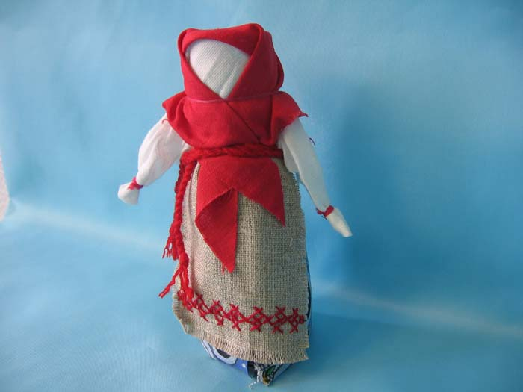](http://www.rukukla.ru/image/gallery/zakrutka/20080912071339.jpg)

Рис.2

Исследователи считают, что наиболее ранняя среди традиционных игровых свёрнутых кукол России была кукла “полено’’. Бытовала она в Смоленской губернии и представляла собой деревянное поленце, наряженное в стилизованную женскую одежду. Позднее пришла более сложная кукла. Она представляла собой простейшее изображение женской фигуры. Туловище – кусок ткани, свёрнутый в “скалку”, тщательно обтянутое льняной тряпицей лицо. Кудельная, либо волосяная коса. Грудь из набитых ватой шариков. Костюм, как правило, с куклы не снимали.

Наиболее простой свёрнутой куклой считается кукла “Барыня”, бытовавшая в Ефремовском уезде Тульской губернии. Её изготавливали для детей младшего возраста. Сначала делали туловище, покрывали белой тканью и перевязывали в трёх местах, затем брали длинный лоскут, покрывали им часть туловища, перевязывали его, отделяя голову. Остатки ткани по бокам разрезали на три части и заплетали косички – это были руки. На куклу надевали юбку, передник, на голову ей повязывали косынку.

Была распространена игровая тряпичная кукла “Малышок – голышек”. Отличительной особенностью техники её изготовления было то, что ткань внизу не оставляли единым “подолом”, а разделяли на две части и формировали ножки, обматывая их нитками. Куклу обязательно подпоясывали. “Малышок”, как уже ясно из названия, был голенький, без одежды, но пояс являлся не только обязательным атрибутом русского традиционного костюма, но и очень сильным оберегом. Голову обвязывали нитками. Надо отметить, что “Малышок - голышек”, изображающий мальчика, достаточно редкое явление среди традиционных кукол.

Кукла “на выхвалку” являлась игровой сшивной куклой. Она шилась девочками до 12 лет и была экзаменом по шитью и рукоделию. Потом девочки помогали готовить приданое старшим сёстрам, знакомясь с традиционными видами одежды, попутно подбирая что – то и для своего приданого. Каждая девочка хотела быстрее сделать куколку, на которой могла показать знание костюма, чтобы не засидеться с малолетними детьми и вовремя попасть на посиделки. Шили куклы “на выхвалку” в основном во время Рождественского и Великого постов, а весной, после Пасхи гуляли по деревне, хвастались нашитыми куклами. В некоторых местностях эти куклы имели своё название. Первая кукла – «простоволосая». Вторая – “кукла с косой’’. Третья – “молодуха’’. Четвёртая – “кукла нарядная’’, она и была тем экзаменом, что отделял детство от юности.

Первую похвалу своим рукоделиям младшие девочки часто слышали от старших сестёр, у них же учились ролевым играм в куклы, к ним же бежали за утешением и советом.

**Обрядовые куклы**.

Богата земля русская обрядами. И не только русская. На всех континентах, все народы совершают своеобразные обряды, участниками которых бывают куклы. Встречается обрядовая кукла и на Алтае.

Обрядовых кукол почитали и ставили в избе, в красный угол. Они имели ритуальное назначение. Считалось раньше, что если в доме есть сделанная своими руками кукла “Плодородие”, то будет достаток и хороший урожай.

Обрядовая кукла “Покосница” изображала женщину во время сенокоса. “Покосница” – одна из самых простых по технике изготовления кукол (рис.3). Она делается без надрезов и без единого шва, из цельного куска ткани. В центре прямоугольного лоскута светлых тонов помещают набивку для головы куклы – ватин или ветошь. Затем формируется голова и перевязывается нитками. Из излишков ткани по бокам формируются и перевязываются нитками руки. На куклу надевают юбку, передник (но должна быть видна “рубаха”- светлая основа куклы), повязывают платок. Общие тона используемой ткани – разные, светлые, ведь первый покос издавна считался в деревнях праздником. Бытовала “Покосница” в деревни Фёдоровка на территории Ленинского района Тульской области.

[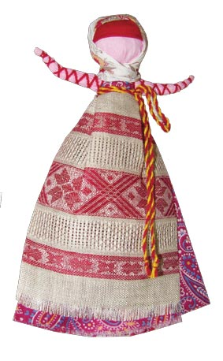](http://www.pribaikal.ru/fileadmin/Images/Unions/FolkMasters/Kukla/folk-doll-020.jpg)

Рис.3

Кукла “Купавка”- это обрядовая кукла одного дня, бытовавшая в Рязанской, Тульской, Владимирской и Калужской губерниях. “Купавка” олицетворяла собой начало купаний. Её сплавляли по воде, и тесёмки, привязанные к её рукам, забирали с собой людские болезни и невзгоды – такое значение придавалось очистительной силе воды. Эта кукла праздников Аграфены Купальницы и Ивана Купала. Порядок изготовления “Купавки” очень прост. Две палочки разной длины связывают крест – накрест. На верхней части креста укрепляют голову из светлой ткани, набитой ветошью, этой же тканью обтягивают руки куклы. Фиксируют ткань на шее, руках и поясе куклы. Привязывают лямки сарафана из яркой ткани. Надевают на куклу юбку, платок, повязывают пояс, а на руки привязывают тесёмки из ткани. Так как эта кукла летняя, её принято украшать травой, живыми цветами, зелёными веточками.

Обрядовую куклу “Масленица” делали из соломы или лыка, но обязательно использовали дерево – тонкий ствол берёзы. Солома, как и дерево, олицетворяла буйную силу растительности. Одежда на кукле должна быть с растительным рисунком. В Тульской губернии кукла “Масленица’’ была в человеческий рост, из лыка или соломы. Её закрепляли на крестовине из дерева. Куклу украшали лентами, искусственными цветами. На руки её ставили посуду, использовавшуюся при приготовлении блинов, вешали тесёмки, завязывая которые, люди загадывали желания. Эти тесёмки, чтобы желания сбылись, должны были сгореть вместе с куклой.

“Домашняя Масленица’’ – кукла, бытовавшая в Тульской губернии. Её называли дочкой Масленицы или её младшей сестрой. Она представляет собой небольшую, высотой 20 – 25 сантиметров, соломенную или лыковую куклу с белым тряпичным лицом. “Домашняя Масленица ’’ символизировала крепкий достаток и здоровое потомство молодой семьи. Она считалась сильным оберегом жилища, выполняя заветы хозяев дома. Хранили эту куклу в красном углу или у входа в жилище. В один из дней праздничной масленичной недели, когда молодые приходили к тёще на блины, эту куклу выставляли в окнах или дворах. По традиции, “Домашней Масленицей’’ встречали жениха и невесту.

В некоторых губерниях бытовала кукла “Коза’.В её основе – деревянная крестовина, а морда, рога, борода – из лыка и соломы. Одета была “Коза’’ в яркое специальное платье и тулуп (или шубу), поверх которого крепились обрядовые предметы: дудочки, шарманки, бубны, подкова в подарок на счастье, колокольчики, бубенцы, деревянные бусы, серьги, мешочки с подарками, венки благополучия с маленькими красными мешочками с зёрнами злаковых, деревянная колодка в подарок холостяку, как напоминание о необходимости жениться. Кукла “Коза’’ была символом жизненной силы и эту силу она должна была принести хозяину избы и его земле, его полю, чтобы лучше родился хлеб.

Зольная кукла – дарилась молодым на свадьбе. Это древний символ продолжения рода, посредник между живущими на земле и царством мёртвых. Зольная кукла – это как – бы дух предков, обращённый к потомкам.

Надо сказать, что в народе всегда придавали значение здоровью детей и семьи. Так некоторые обрядовые куклы были лечебные. Это “Козьма и Демьян”. Изготавливали их из лечебных трав: тысячелистник, ромашка и других трав. Есть такое предание. Жили на Руси два брата – погодки. Они были бессребрениками. Эти братья лечили людей и не брали денег и еды за лечение. Но однажды один из братьев взял за работу немного еды. Другой брат очень обиделся на него и просил после смерти похоронить их в разных местах, но народ рассудил по – своему. Ведь еда – это пища для существования, а не деньги, и поэтому их захоронили вместе. За добрые поступки их возвели в ранг святых. Поэтому раньше делали в их честь кукол и сажали в красный угол, чтобы они приносили благо и здоровье в дом.

**Обряд “похороны кукушки”.**

Много обрядов на Руси проходили с помощью специально сделанных кукол. Например: древний обряд “похороны кукушки”. Это посвящение 12 – летних девочек в девушки и их вступление в мир взрослой жизни. Проводили этот обряд перед Троицей. Он состоял в следующем: девочки уходили в лес и следили, чтобы за ними никто не последовал. Там они водили хороводы, Пеле песни и кумились. В знак того, что две подружки на 1 год становились кумами, они обменивались венками и, специально сделанными для этой цели, куклами. Эти куклы являлись отражением хозяйки, ведь делая эту куклу, девочка вкладывала в неё частичку своей души. После троекратного целования девочки обменивались куклами и считались кумами. Впрочем, по прошествии определённого времени и при желании можно было раскумиться, сняв себя обязательства доброжелательного отношения, друг к другу, но это происходило крайне редко. Как можно сердиться на куму, если вместе со своей куклой ей доверена часть собственной души! Ведь делая куклу, девочка прилагала старание, думала о ней, вкладывала в эту работу всё своё умение, и вот она отдана подружке!

После обмена куклами девочки наряжали в тряпочки и лоскутки, специально сделанную для этого случая, соломенную куклу. Изготавливали её из высушенной травы “кукушкины слёзки”. Потом девочки хоронили её, не обязательно закапывали, а в смысле – прятали, избавлялись от неё. Тем самым, они избавлялись от тех качеств, которые присуще кукушке. Она, как известно, подбрасывает яйца в гнёзда других птиц, и не заботится о дальнейшей судьбе своего потомства. После проведённого обряда девочка считается девушкой. Таким образом, этот обряд демонстрирует отказ от “кукушества”, провозглашение материнства. Девочки прощаются со своим детством, принимая на себя обязательства “не быть кукушкой”.

2.3. Современная кукла.

Современная классическая кукла имеет детские пропорции. Она хлопает огромными глазами и цветёт румянцем. Её одевают как в детские, так и во взрослые одежды. С появлением “Барби” в кукольном мире произошёл переворот. Она стала мечтой и идеалом каждой девочки. “Барби” завораживает и очаровывает. Продажи куклы Барби считаются самыми высокими в сравнении с реализацией других игрушек.

Руд Хендлер, одна из совладельцев компании “Маттел”, увидела, как её дочь Барбара играла с картонными фигурами – трафаретами. Девочка надевала на них наряды, которые соответствовали тем или иным ролевым ситуациям. Так у Хендлер родилась идея выпустить куклу не в старом образе младенца, а придать ей облик взрослого человека. У такой куклы может быть своя профессия, свой уклад жизни. Стало быть, новой кукле потребуются праздничные наряды, повседневная одежда, бытовые предметы и т. д. Но для начала кукле нужно было найти образ. Компания “Маттел” купила у танцовщицы Лили право копирования фигуры. Затем было изготовлено изображение куклы. Хендлер назвала её в честь дочери – Барби. Но вскоре дизайнеры поменяли облик куклы, они пришли к заключению, что кукла должна отражать модные тенденции, копируя пропорции известных всей стране топ – моделей. Барби появилась в 1958 году, и специалисты кукольных дел видят в ней отражение бытовавшего в ту пору стереотипа женского типа.

Девочки с восторгом приняли новую игрушку, потому что её внешние данные отвечали их представлению об изящном и прекрасном.

Но Барби существует только в окружении собственных вещей. Для неё надо приобретать мебель, дом, потом бассейн, автомобиль, друга и так до бесконечности. Барби – продукт общества потребления. Она очень красива, но бездушна и инфантильна.

Взрослые создают для детей всё новых кукол. Сейчас компания “Менли Той Квест” разрабатывает куклу нового поколения – Синди Смарт, это усовершенствованная Барби. Кукла способна видеть с помощью встроенной камеры и распознавать предметы. Кроме того, Синди Смарт оснастят микрофоном и системой распознавания речи: она сможет разговаривать на 5-ти языках. В её память заложат большое количество программ.

2.4. Кукла Тильда

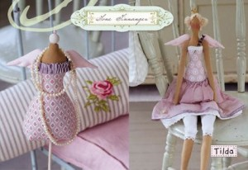

История куклы Тильды началась в 1999 году и насчитывает сегодня огромное количество поклонников по всему миру. И не спроста. Ведь очень трудно устоять перед очарованием забавных, немного грустных, а иногда задумчивых мягких игрушек и кукол с наивными личиками, румяными щечками и глазками-бусинками.

Среди популярных персонажей Тильды особую любовь поклонниц питают к себе милые игрушки ангелы, летящие котики, смешные зайцы и изящные куклы во всевозможных нарядах.

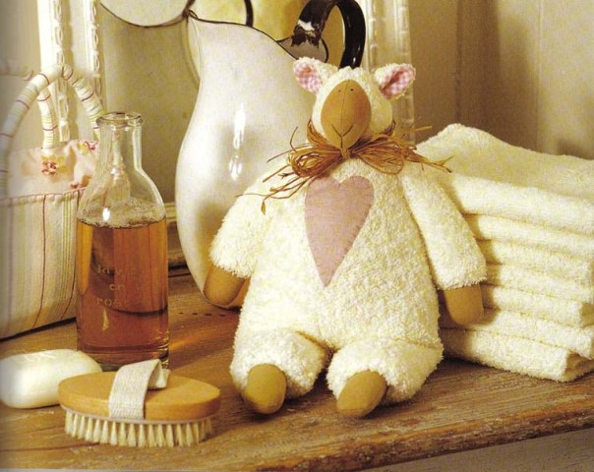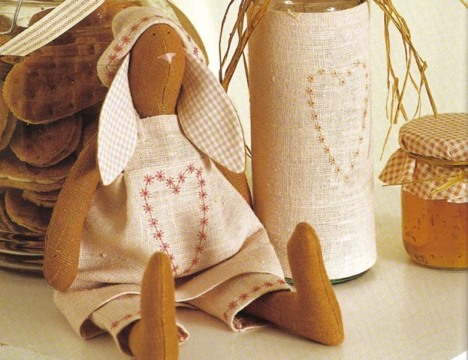

Куклы под брендом «Тильды» появились в очумелых ручках молодого дизайнера Тони Финнагер, которая сегодня известна не только в своей родной стране Норвегии, но и по всему миру. Своё имя кукла тильда получила потому, что Тоне выписала все женские имена на букву «Т» и выбрала одно, следуя семейной традиции. (Имена всех представительниц прекрасного пола начинались с «Т»).

Тоне Финаннгер, прежде всего, — дизайнер интерьера, а потому её творение, — мягкая игрушка тильда, — инструмент для воплощения идей по оформлению помещений. Со временем шитье тильд переросло в нечто большее: из-под пальцев Тоне выходили панно, коврики, подушки в таком же стиле.

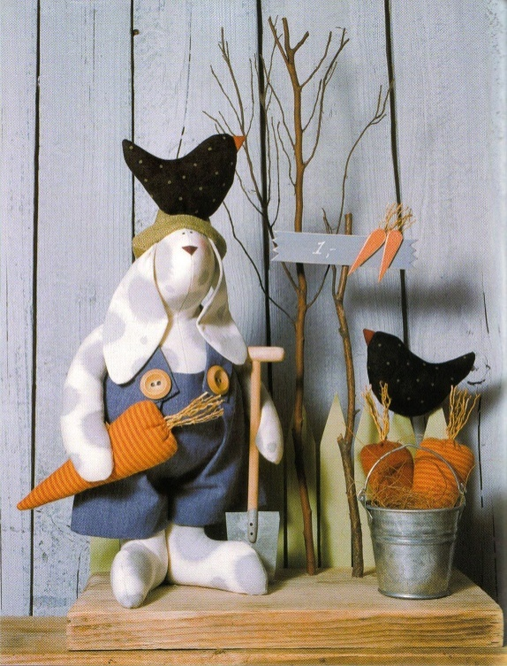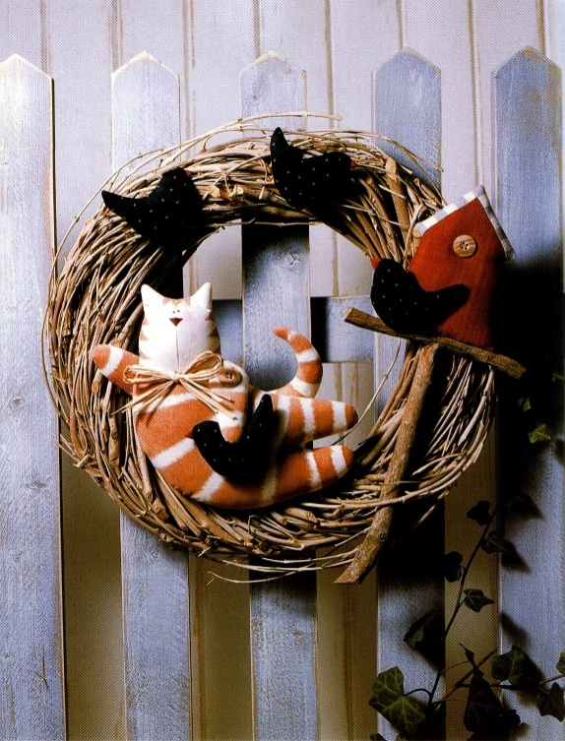

Куклы Тильды и зверушки Тильды в оригинале шьются из натуральных материалов спокойных тонов с оттенком загара, хотя некоторые из них выделяются и более яркими красками. История бренда «Тильды» сегодня успешно развивается и превратилась в отдельную индустрию.

2.5. Сравнение традиционной народной игрушки с игрушкой массового производства

Как у традиционной русской народной куклы, так и у современной куклымассового производства есть свои***преимущества*** и свои***недостатки****.*

Традиционная тряпичная русская кукла была “безликой”, что позволяло детям мечтать и фантазировать. Дети могли выдумывать настроение куклы и её характер. Преимуществом такой куклы было её быстрое изготовление, она была индивидуальна в своём роде и больше не повторялась. Такая добротно и ладно сшитая кукла считалась хорошим подарком и рассматривалась как эталон рукоделия. По ней судили о вкусе и мастерстве хозяйки.

Недостатком тряпичной куклы было то, что её нельзя было помыть, причесать и сшить новую одежду, потому что костюм, как правило, с куклы никогда не снимали. Многие тряпичные куклы были однодневками.

**Преимущество современной куклы** в том, что она долговечна. Её можно мыть, расчёсывать, переодевать в разную одежду. По видам одежды кукла может менять профессию, побывав и врачом, и космонавтом и т.д. Она сопровождается соответствующими аксессуарами, например, Барби с набором кухонной утвари называется “Барби - повар’’.

У современной куклы двигаются голова, руки, ноги и талия.

**Недостатком современных кукол** является то, что они не индивидуальны, а внедрены в массовое производство. Они притупляют вкус к разнообразию и фантазии, и не приучают детей к труду и рукоделию.

Среди детей и взрослых людей было проведено **анкетирование.**

**Цель:** узнать отношение детей и взрослых к народной кукле.

|  |  |  |  |  |  |
| --- | --- | --- | --- | --- | --- |
| **№ п/п** | **Ф.И.О.** | **Знаете ли вы что-нибудь о народных куклах?** | **Приходилось ли вам изготавливать кукол самостоятельно?** | **Какую куклу предпочтете : народную или современную?** | **Объясните свой выбор** |
| 1. | Лабуткина Оля, 12 лет | нет | да | народную | нравятся |
| 2. | Хисамова Раяна, 12 лет | да | да | современную | необычные |
| 3. | Качакамова Ася, 11 лет | да | нет | современную | красивые |
| 4. | Губанова София, 11 лет | да | да | народную | красивые |
| 5. | Насонова Вика, 12 лет | нет | да | современную | красивые |
| 6. | Голубева Маша, 12 лет | да | да | современную | необычные |
| 7. | Михайлова Инна, 12 лет | да | да | современную | красивые |
| 8. | Отченаш Вероника, 12 лет | нет | да | народную | красивые |
| 9. | Лавренчук Настя, 12 лет | нет | да | народную | необычные |
| 10. | Мясоедова Настя, 12 лет | нет | нет | современную | нравятся |
| 11. | Куксина Марина Николаевна, 52 года, домохозяйка | да | да | современную |  |
| 12. | Язова Елена Викторовна, 34 года, домохозяйка | да | да | народную и современную | Народную – потому что можно пофантазировать и сделать самостоятельно, современную – простота в приобретении |
| 13. | Залялютдинова Татьяна Михайловна, 33 года, ж/д кассир | нет | нет | современную | Нет времени на изготовление и изучение кукол |
| 14. | Сметанина Ольга Андреевна, 61 год, пенсионерка | да | да | народную и современную | Не делаю различий между куклами. Одежду можно сшить и той и другой, обе одинаково интересны |
| 15. | Колесова Ирина Львовна, 42 года, домохозяйка | нет | да | Народную и современную | Нравится процесс шитья куклы или одежды для нее |

Из 15-ти опрошенных лишь 3 человека (20%) никогда не изготавливали куклы сами, не шили на них одежду. Из 10 детей шесть (60%) предпочитают играть только с современными куклами – они более практичные и красивые. Взрослые особо не выделяют ни современную, ни народную куклы.

А у моей подруги изготовление кукол – главное увлечение в жизни. Она делает кукол из современных материалов: пластика, красивых ниток, ткани, бисера. И ее куклы уже не назовешь некрасивыми, примитивными. Они вызывают восхищение!

**3.Заключение**

Куклы не только игрушки, но и близкие друзья. Они похожи на людей. Своей молчаливой покорностью куклы пробуждают скрытые чувства. Если детям в семье неуютно, то и кукол наказывают. С криком волокут по полу, кормят ненавистной кашей и оставляют в тёмной комнате. В играх с куклами дети учатся общаться, фантазировать, творить, проявлять милосердие, тренируют память. Но главное в этих играх – эмоциональный контакт с куклой. Дети не просто привыкают к куклам – они привязываются к ним, как к живым существам и болезненно расстаются с ними. Не следует выбрасывать старую куклу, лучше её помыть, причесать, сшить новую одежду. Все эти действия – уроки чуткости, бережливости, внимания, доброты. Одевание старой куклы в новую одежду – это уроки хорошего вкуса и даже некоторых художественных ремёсел. Куклы сопровождают нас всю жизнь. В детстве это игрушки, посещение кукольных спектаклей. Они развлекают, поучают, воспитывают, украшают дом, служат объектом коллекционирования, хорошим подарком.

Если очень захотеть, то каждый может сделать свою куклу, не ограничивая себя в своих фантазиях. У неё будет свой характер, своя яркая индивидуальность.

Я думаю, что моя гипотеза полностью подтвердилась. Ведь, несмотря на обилие и разнообразие кукол массового производства, народная кукла не утратила своей самобытности и она по-прежнему востребована. Дети с удовольствием играют такими игрушками, взрослые украшают ими свои дома.

Приложение 1.

**«Кукла Здоровье»**

Целительная кукла "Здоровье" делается только из льняных ниток, так как считается, что лён своими природными свойствами очень экологичен и, забирая болезнь на себя, помогает человеку поправиться. Эта кукла ничем не украшается и не терпит суеты, а напротив, делать её надо, стараясь максимально пребывать в состоянии благости, сконцентрировавшись помыслами о больном человеке, для которого это делается. Можно зажечь свечу и читать молитвы или заговоры. Захворавшему ребёнку кукла кладётся в кроватку, он может с ней играться, а как только хворь уйдёт, кукла сжигается. Заплетая косу у куклы надо приговаривать: "На здоровье, на здоровье." По окончании изготовления и при передаче больному повторять: "На здоровье". Есть варианты, когда коса делается длинней раза в два.

**«Крупеничка»**

Куколка "Крупеничка" (другие названия "Зернушка", "Зерновушка", "Горошинка") − это оберег на сытость и достаток в семье.

Традиционно куклу наполняли гречишным зерном. Крупеничка − главная кукла в семье. Первые горсти при посеве зерна брали из мешочка, сшитого в образе этой куколки. Зерно в ней символизировало сбережённые силы Кормилицы Земли. После уборочной страды куколку вновь наполняли отборным зерном уже нового урожая. Ее наряжали и бережно хранили на видном месте в красном углу. Верили, что только тогда следующий год будет сытым, и в семье будет достаток.

Значения круп в Зерновушке: гречиха − сытость и богатство, традиционно кукла наполнялась именно этим зерном , рис − самое дорогое зерно, на праздник, перловка − на сытость, овес − на силу.

Можно и все крупы положить. Так же на дно куклы иногда кладут монетку.

**«Неразлучники»**

Кукла Неразлучники − символ и оберег крепкого семейного союза, поэтому делается как бы на одной руке, чтобы муж и жена шли по жизни рука об руку, были вместе в радости и беде.

В настоящее время традиция сохранилась. Теперь, как и сотни лет назад, несмотря на технический прогресс, можно сделать кукол своими руками и подарить новой семье от чистого сердца с пожеланием никогда не разлучаться.

В русской традиции во главе свадебного поезда, везущего молодую пару в дом жениха после венчания в церкви, под дугой упряжи подвешивали пару кукол – свадебных неразлучников. Женское и мужское начала соединялись в единое неразрывное целое. После свадебного торжества эта кукольная парочка хранилась в доме как оберег семейных отношений и верности.